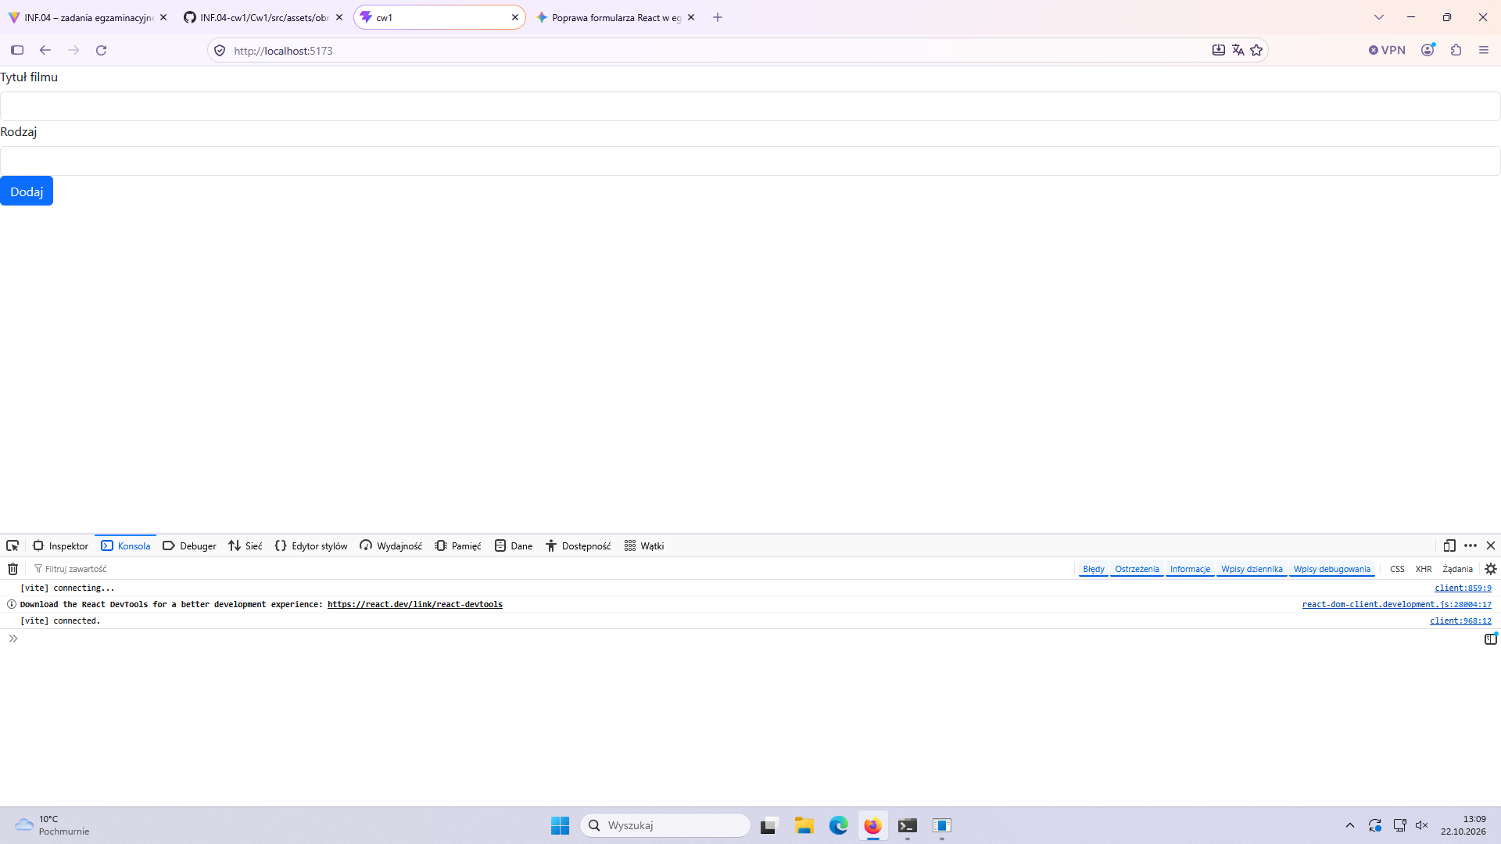
Web1
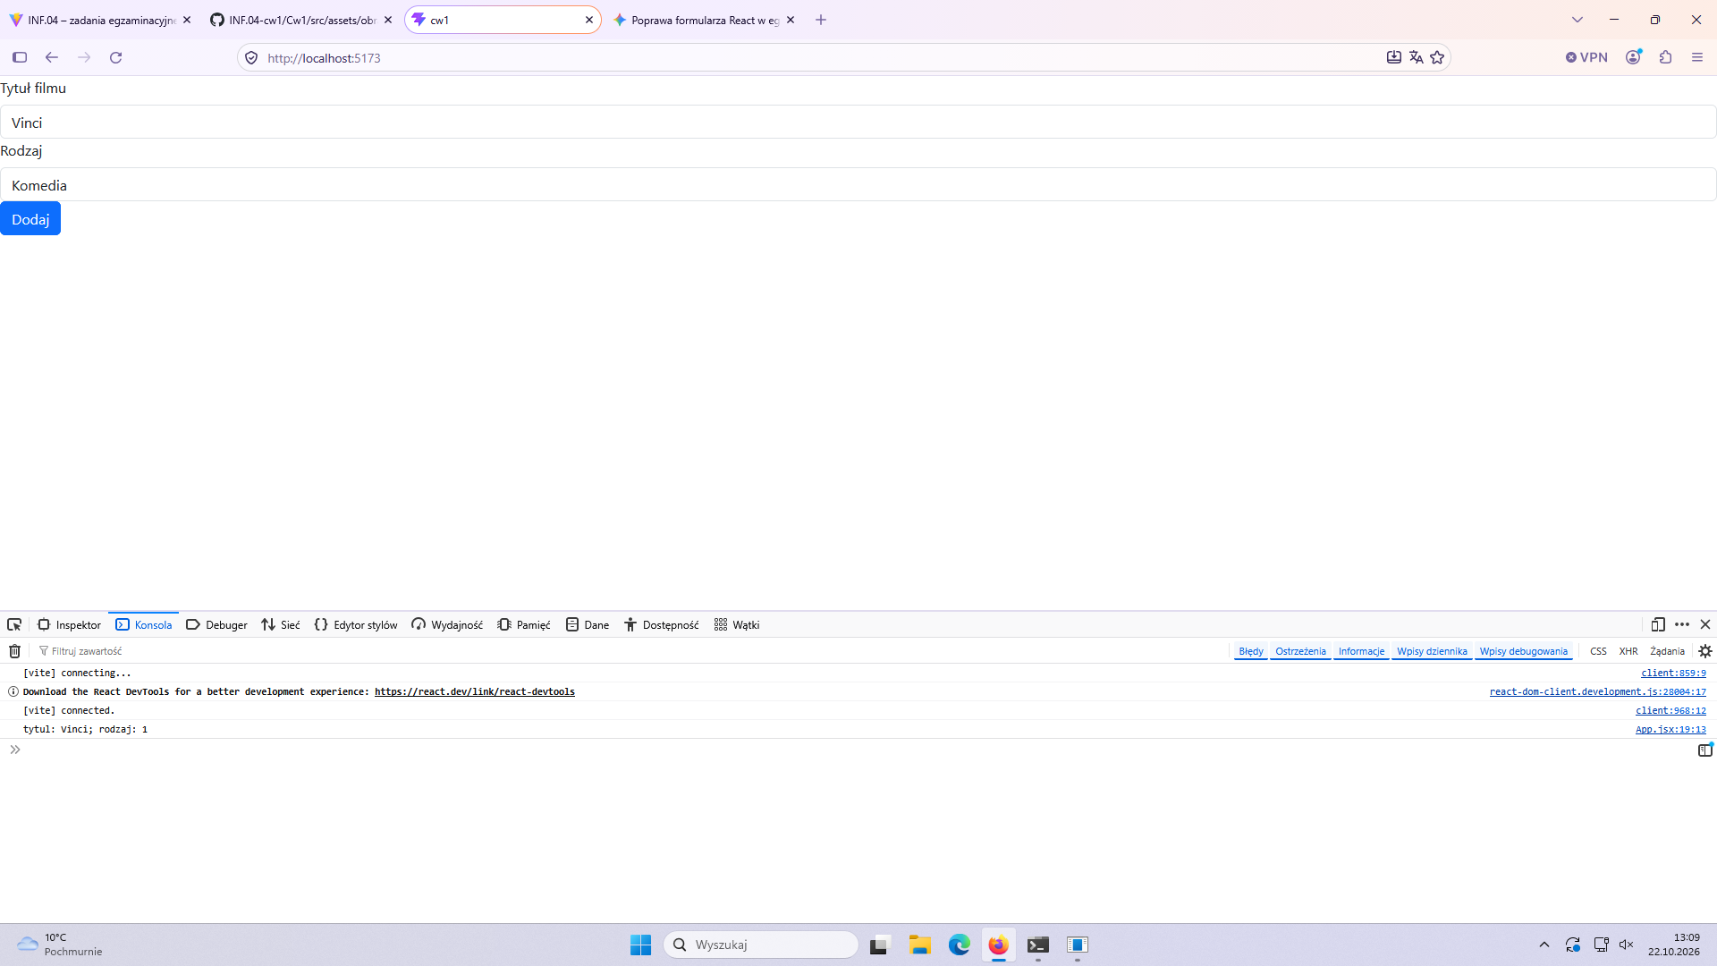
Web2
System operacyjny: Windows 11
Środowiska programistyczne: Visual Studio Code
Języki programowanie, framworki i biblioteki: jsx, JavaScript, React, Bootstrap

